Úkol č. 1
- Napiš si do sešitu nadpis

MONTHS OF THE YEAR (MĚSÍCE V ROCE)
a) Nalepit obrázek do sešitu (pokud nemáš možnost obrázek vytisknout, jen si měsíce přepiš do sešitu).
Pod to přepsat s českým překladem (dát do žlutého rámečku), názvy měsíců se naučit.
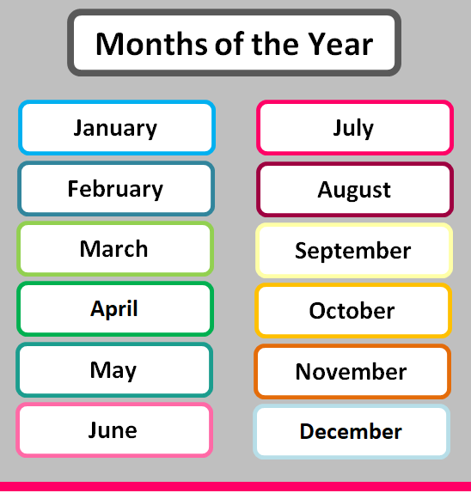
January = leden
February = únor
March = březen
…. A tak dále

b) Napiš si do sešitu (dej so žlutého rámečku).
S měsíci používáme předložku IN, člen před nimi nikdy nestojí.
Př.: in January, in June …

Na odkaze níže lze najít výslovnost.
https://www.helpforenglish.cz/article/2009112001-mesice-a-rocni-obdobi

Úkol č. 2 (učebnice lekce 19)
- Napiš si do sešitu nadpis

DAYS OF THE WEEK (DNY V TÝDNU)

a) Nalepit obrázek do sešitu (pokud nemáš možnost vytisknout si obrázek, jen si dny v týdnu přepiš do sešitu).
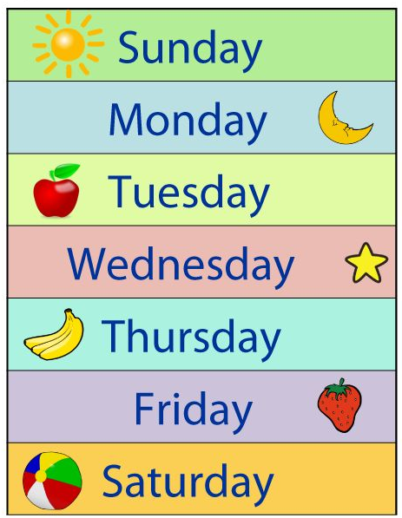

b) Pod to přepsat pod sebe dny v týdnu s českým překladem (dát do žlutého rámečku), názvy dní se naučit. K dnům připiš používané zkratky (učebnice str. 44 u komiksu)
Př.: Monday = pondělí Mon.
Tuesday = úterý Tues.

- Napsat do sešitu (dát do žlutého rámečku):
Dny v týdnu se pojí s předložkou ON!
Př: on Wednesday = ve středu
on Monday = v pondělí
Dny v týdnu se vždy píší s velkým začátečním písmenem!
Př.: Monday, Sunday

- Vypracovat cvičení v pracovním sešitě:
- str. 48 cv.1 /cv.2/cv.3
- str. 49 cv.4

Na odkazu níže lze najít výslovnost.
https://www.helpforenglish.cz/article/2008030801-dny-v-tydnu

